Исполнительный комитет Татарстан Республикасы
Марсовского сельского Чүпрəле муниципаль районы
поселения Дрожжановского Марс авыл җирлеге
муниципального района Башкарма комитеты
Республики Татарстан

422472 с. Нижний Каракитан , ул. Ленина, 30 тел. (84375) 31-1-36, ОГРН 1061672003898, ИНН1617003300,КПП161701001,Р/С 40204810700000370007, в отделении НБ РТ Банка России,бик 049205001 ______________________________________________________________________________________________________
__________________________________________________________________________________________________________________________________________________________
ПОСТАНОВЛЕНИЕ КАРАР
Түбән Каракитә авылы
05.08.2022 №15

Татарстан Республикасы Чүпрәле муниципаль районының " Марс авыл җирлеге» муниципаль берәмлеге территориясендә стационар булмаган сәүдә объектын урнаштыру өчен шартнамә төзү хокукына аукцион үткәрү тәртибенә үзгәреш кертү хакында

Марс авыл җирлеге башкарма комитеты КАРАР БИРӘ:
1. Татарстан Республикасы Чүпрәле муниципаль районының «Марс авыл җирлеге» муниципаль берәмлеге территориясендә стационар булмаган сәүдә объекты урнаштыру өчен шартнамә төзү хокукына аукцион үткәрү тәртибенең 4 пунктына, «шул исәптән физик зат - һөнәри керемгә салым түләүче» сүзләрен өстәп, үзгәреш кертергә.
2. Әлеге карар рәсми басылып чыгарга тиеш.
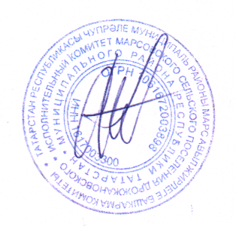
3. Әлеге карарның үтәлешен контрольдә тотам.

Марс авыл җирлеге башлыгы: Р. М. Җамалетдинов

